**EXPLORE FLORES**

**6 HARI 5 MALAM**

**15 Pax + 1 FOC**

**Rp 7.100.000,- / Pax**

|  |  |
| --- | --- |
|  | **DAY 1 (/L/D)** |
| Penjemputan di Bandara Maumere | |
| Makan siang | |
| Berkunjung ke Pantai Koka Maumere | |
| Lanjut perjalanan menuju Larantuka | |
| Check in Hotel | |
| Istirahat | |
|  | **DAY 2 (B/L/D)** |
| Sarapan dan check out hotel | |
| Mengunjungi Kapela Tuan Ana | |
| Mengunjungi bukit doa Fatima | |
| Makan siang | |
| Mengunjungi Pertapaan Lamanabi Tanjung Bunga | |
| Perjalanan Kembali ke Maumere | |
| Check in hotel (Wailiti Beach Hotel/Pelita Hotel/Silvia Hotel) | |
| Makan Malam | |
| Istirahat | |
|  | **DAY 3 (B/L/D)** |
| Sarapan Hotel | |
| Mengunjungi Sanggar Budaya Doka Tawa Tanah/Bliran Sina | |
| Mengunjungi pasar tradisional | |
| Makan Siang | |
| Transfer ke Bandara untuk menuju Labuan Bajo | |
| Tiba di labuan bajo akan disambut Kembali oleh team kami | |
| Coffee sunset di bajo escape | |
| Makan malam di IGC Resto Labuan Bajo | |
| Check in hotel Purisari Beach Hotel | |
| Istirahat | |

|  |  |
| --- | --- |
|  | **DAY 4 (B/L/D)** |
| Breakfast hotel dan check out hotel | |
| Penjemputan di hotel dan perjalanan menuju dermaga/Pelabuhan untuk naik ke kapal | |
| Tiba di Pelabuhan/dermaga, naik ke Kapal | |
| Start sailing Komodo dengan mengunjungi Pulau Kelor | |
| Tiba di **Pulau Kelor**, snorkeling di Pulau Kelor, trekking di Pulau Kelor | |
| Makan siang di kapal | |
| Naik ke Kapal dan lanjut menuju Pulau Manjarite untuk snorkeling kembali | |
| Kembali ke Kapal, dan lanjut menuju Pulau RInca untuk Hunting Komodo | |
| Sunset di **Pulau Kalong Rinca**.Menikmati sunset sambil melihat ratusan Kalong yang keluar dari 1 pulau | |
| Makan malam di Kapal, acara bebas dan istirahat | |
|  | **DAY 5 (B/L/D)** |
| Bangun pagi, dan sarapan roti | |
| Trekking di **Pulau Padar**, untuk mencapai ke Puncak Pulau Padar dan menikmati keindahan pulau Padar | |
| Sarapan Nasi dan Kapal menuju Pulau Komodo | |
| Kapal menuju Long Pink Beach | |
| Snorkeling di **Pink Beach** | |
| Makan siang di Kapal, kapal akan menuju Taka Makassar | |
| Berfoto-foto di **Taka Makassar**, dan bermain-main di gugusan pulau pasir Taka Makassar | |
| Hunting di **Manta Point**, jika arus memungkinkan anda dapat snorkeling bersama ikan manta | |
| Makan malam di Kapal **(BBQ Lobster**) dan istirahat | |
| **DAY 6 (B/L/-)** | |
| Sarapan pagi | |
| Snorkeling di Pulau Siaba | |
| Kembali ke kapal untuk snorkeling kembali di Pulau Kanawa | |
| Makan siang di Kapal dan kapal menuju Labuan Bajo | |
| Tiba di Labuan bajo anda akan kami antar ke tempat oleh – oleh | |
| Pengantaran ke Bandara udara Komodo | |
| Tour selesai | |

Noted : Rute dapat berubah sewaktu-waktu tergantung cuaca dan gelombang

|  |  |  |  |  |  |
| --- | --- | --- | --- | --- | --- |
|  |  | **INCLUDE** |  | **EXCLUDE** |  |
|  | **• Transportasi darat selama tour** | | **•** | **TIket masuk Taman Nasional Komodo (WNA)** |  |
|  | **•** | **Kapal untuk sailing Komodo** | **• Tipping Guide & Crew Boat** | |  |
|  | **• Comfort cabin with AC** | | **•** | **Optional Tour** |  |
|  |  | | **•** | **Pengeluaran Pribadi** |  |
|  | **•** | **Pelampung** | **•** | **Tiket Pesawat** |  |

* **Alat snorkeling**
* **Makan Sesuai Program**
* **Air mineral**
* **Kopi, teh, susu, milo, gula (self service di kapal)**
* **Tour Guide**
* **Dokumentasi selama tour**
* **TIket Masuk objek wisata sesuai program**
* **Hotel**
* **Bbq Loster (di Kapal Labuan bajo)**

FOTO KAPAL PHINISI

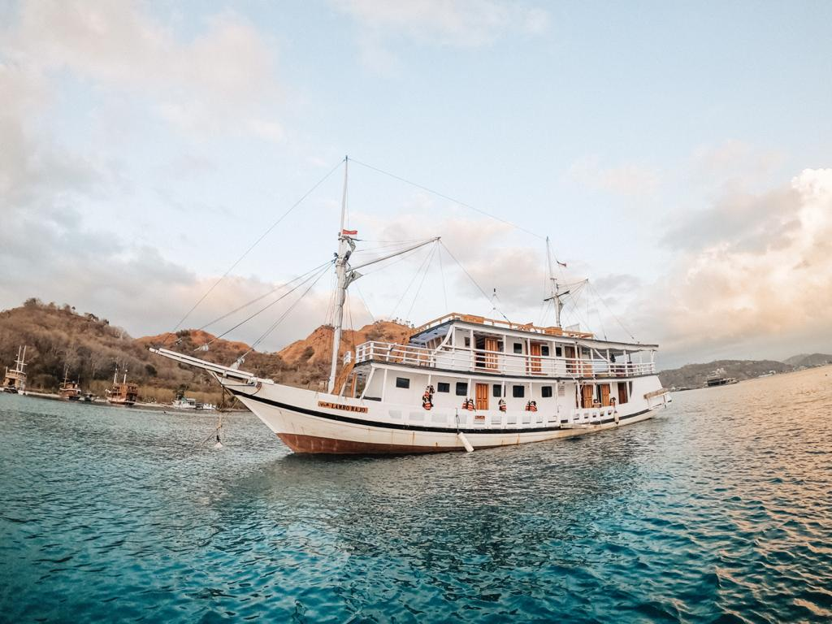

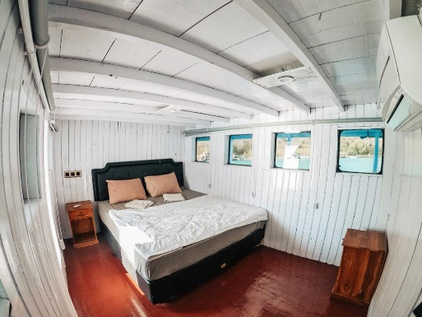

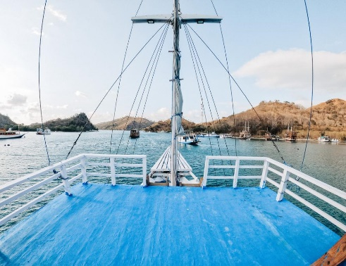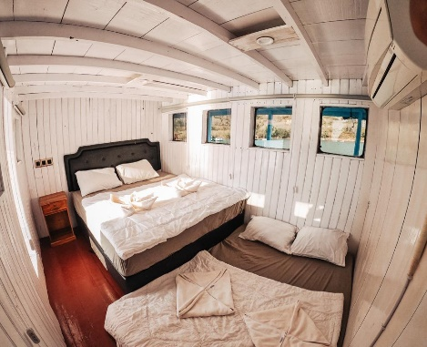

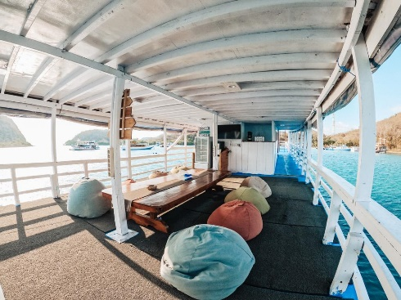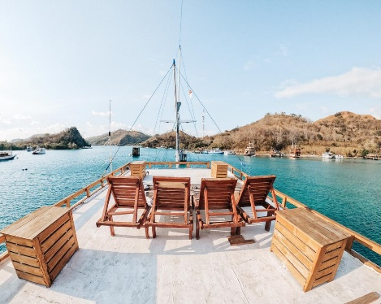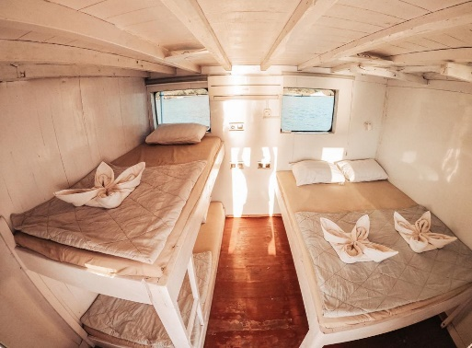

FOTO KAPAL STANDAR BOAT

